Предмет | Завдання
Українська мова | Стор.56, впр. 131  Стор.57, впр. 134 | (спиши, розкриваючи дужки )  (Спиши текст. Підкресли прикметники, над ними скорочено зазнач рід.)
Літературне читання | Василь Сухомлинський  НАЙГАРНІША МАМА  Випало Совеня із гнізда та й повзає лісом. Далеко забилось, не може знайти рідного гнізда. Побачили птахи малого - некрасивого, з великою головою, вухатого, , жовторотого. Побачили та й питають, дивуючись:  - Хто ти такий? Де ти взявся?  - Я - Совеня, - відповідає мале. - Я випало з гнізда, не вмію ще літати і вдень дуже погано бачу. Я шукаю маму.  - Хто ж твоя мама? - питає Соловей.  - Моя мама Сова, - гордо відповідає Совеня.  - Яка ж вона? - питає Дятел.  - Моя мама найгарніша.  - Розкажи, яка ж вона, - питає Дрізд.  - У неї голова, вуха й очі такі, як у мене, - відповідає з гордістю Совеня.  - Ха-ха-ха! - зареготали Соловей, Дятел і Дрізд. - Та ти ж потвора. Виходить, і мати твоя така сама потвора.  - Неправда! - закричало Совеня. - Мама в мене найгарніша.  Почула його крик Сова, прилетіла, потихеньку взяла Совеня за лапку й повела до рідного гнізда.  Совеня уважно подивилося на свою маму: вона була й справді для нього найгарніша! | (Прочитай і перекажи оповідання. У зошиті запиши головну думку твору. Про що хотів сказати автор?)
Математика | 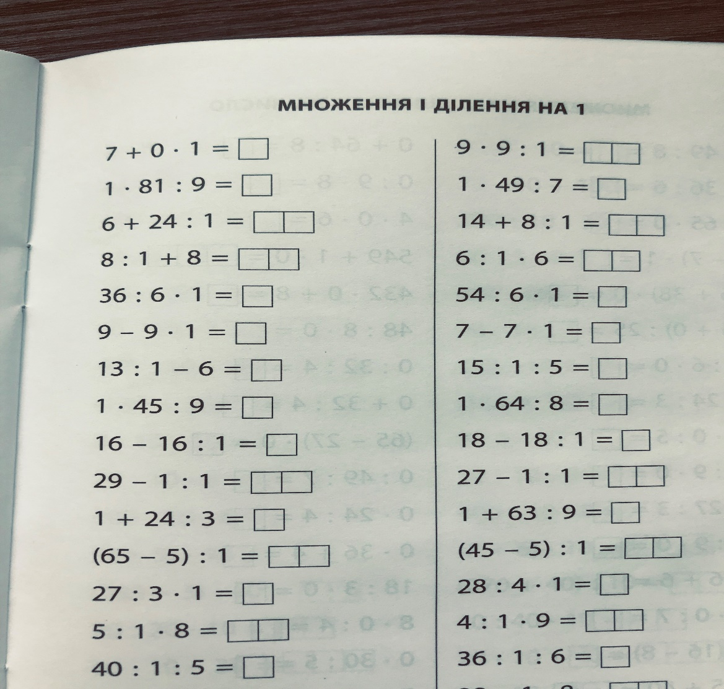 | (Закріпити навички множення і ділення на 1)
Корекція мовлення | - Повторити комплекс артикуляційної гімнастики.  - Скласти характеристику 3 персонажів з казок чи мультфільмів. | (коротко записати характеристики у зошиті)
Іноземна мова (англійська) | - Повторити лексичні одиниці з теми «Іграшки».  - Записати числівники від 61 до 80. | Відеоматеріал до теми «Іграшки»:  https://www.youtube.com/watch?v=qfw-PGe2qFY&t=1s  (наприклад: sixty one, sixty two…)

